УДК
OECD
Основные направления и проблемы инженерной акустики
Иванов И.И.¹, Белов А.П.^{2*}, Соловьева М.Е.³
¹Должность, место работы, адрес
²Должность, место работы, адрес
³Должность, место работы, адрес
Аннотация
Текст аннотации. Ниже представлен пример аннотации.
Показана актуальность проблемы борьбы с шумом, масштабы акустического загрязнения. Проанализировано состояние этой проблемы в Европейском Союзе и Российской Федерации, в том числе нормативная база. Рассмотрены источники шума в городах и методы защиты от шума. Описаны перспективы снижения шума автомобильного, железнодорожного и авиационного транспорта. Подробно проанализированы причины высоких акустических нагрузок, а также меры по снижению шума транспорта. Описаны разногласия в нормативной документации, действующей на территории Российской Федерации, путем сравнения различных стандартов и расчетных методик. Сделаны выводы и представлены рекомендации о необходимости разработки новой нормативно-технической документации по расчетам шума и проектированию шумозащиты, а также карт шума городов, населенных пунктов, автомобильных и железных дорог, аэропортов. (100-150 слов).
Ключевые слова: акустическое загрязнение, нормативная база, шумозащита, карты шума (5-7 слов).
Direction and problems of engineering acoustics
Ivanov I.I.¹, Belov A.P.^{2*}, Solovjova М.Е.³
¹Professor, Baltic State Technical University «VOENMEH» named after D.F. Ustinov, Saint-Petersburg, Russia
² Professor, Baltic State Technical University «VOENMEH» named after D.F. Ustinov, Saint-Petersburg, Russia
³Professor, Baltic State Technical University «VOENMEH» named after D.F. Ustinov, Saint-Petersburg, Russia
Abstract
It shows urgency of the noise mitigation issue, acoustic pollution scale. The state of the problem in the European Union and Russian Federation, including the regulatory framework, is analysed. Noise sources in the cities and noise mitigation methods are described. Prospects for noise reduction on road, railway and air transport are described. Reasons for high acoustic loads, as well as measures for traffic noise reduction are analysed. Differences in the regulatory documents effective on the territory of the Russian Federation are described by comparing different standards and calculation methods. Conclusions and recommendations on necessity of developing new normative technical documentation for noise calculations and noise protection development, noise maps of the cities, settlements, roads, railways, airports. (100-150 words).
Key words: acoustic pollution, guidelines, sound insulation, noise mapping (5-7 words).
Введение
Текст введения.
- Заголовок первого уровня
Текст первого раздела. Ниже приведены примеры оформления формул, рисунков и таблиц.
$ψ_{a,b}(t)=\frac{1}{\sqrt{a}}ψ\left(\frac{t−b}{a}\right),$ (1)
где ψ – фиксированная функция, называемая «материнским вейвлетом», которая хорошо локализована как по частоте, так и по времени.
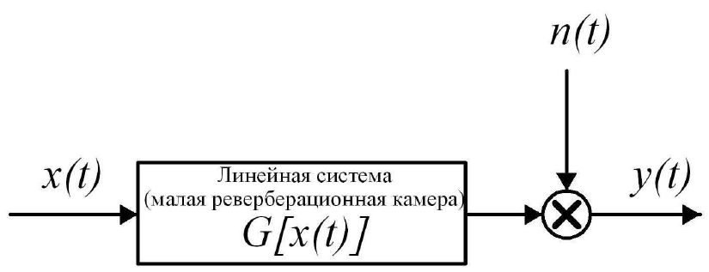
Рис. 1. Типичная система с одним входом-выходом

Пример оформления таблицы – таблица 1.

Таблица 1
Теоретически полученные результаты для отдельного измерения
Параметр | Значение
Толщина конструкции L, м | 0,0327
Толщина картона h, м | 0,0002
Модуль Юнга E, Па | 2,1·10⁹
Коэффициент Пуассона σ | 0,293
Давление вакуума p, Па | 600
- Заголовок первого уровня
Текст второго раздела.
  - Заголовок второго уровня
Текст подраздела.
    - Заголовок третьего уровня
Текст подраздела.
Заключение
Текст заключения.

Список литературы
- Березовин Н.А. Основы органической химии: учеб. пособие. Мн.: Новое знание, 2004. – 336 с.
- Адорно Т.В. К логике социальных наук // Вопр. философии. – 1992. – № 10. – С. 76-86.
- Мижериков В.А., Юзефавичус Т.А. Введение в органическую химию : учеб. пособие. М.: Юриспруденция, 2005. – 352 с.
- Crawford P.J. The reference librarian and the business professor: a strategic alliance that works / P. J. Crawford, T. P. Barrett// Ref. Libr. – 1997. Vol. 3, № 58. – P. 75-85.
- Сабиров В.Ш. Предмет химического исследования // Судебный вестник. – 2004. – № 6. [электронный ресурс] – Режим доступа. – URL:
http://www.chemistry.ru/article.php?no=317 (дата обращения 12.12.2012).

